栈缓冲区溢出的理解与实践

使用
本文档以通关方式撰写，完成一关进入下一关，请将需要填写的内容写在空白处。

条件
这个练习用来帮助大家理解栈溢出原理。这需要Linux操作系统，32位。

有两个方式：
第一，安装虚拟机（如VirtualBox或VMWare），并安装CentOS 6.10操作系统，下载地址：
http://mirror.bit.edu.cn/centos/6.10/isos/i386/
文件：CentOS-6.10-i386-minimal.iso
如果安装时出现“unable to boot use a kernel appropriate for your CPU”错误，请配置虚拟处理器（CPU）启用 PAE/NX 特性。
系统安装后，以root用户执行：
yum install gcc
yum install gdb

GATE 1

用编辑器（vim或其他）输入如下代码，命名为stack_overflow.c 。
建议用虚拟机的同学将该程序在Windows平台下保存为stack_overflow.c，拷贝到虚拟机中。

#include <stdio.h>
#include <string.h>

int main(int argc, char *argv[]) {

int value = 5;
char buffer_one[8], buffer_two[8];

strcpy(buffer_one, "one");
strcpy(buffer_two, "two");

printf("[BEFORE] buffer_two is at %p and contains \'%s\'\n", buffer_two, buffer_two);
printf("[BEFORE] buffer_one is at %p and contains \'%s\'\n", buffer_one, buffer_one);
printf("[BEFORE] value is at %p and is %d (0x%08x)\n\n", &value, value, value);

printf("[STRCPY] copying %d bytes into buffer_two\n\n", strlen(argv[1]));
strcpy(buffer_two, argv[1]);

printf("[AFTER] buffer_two is at %p and contains \'%s\'\n", buffer_two, buffer_two);
printf("[AFTER] buffer_one is at %p and contains \'%s\'\n", buffer_one, buffer_one);
printf("[AFTER] value is at %p and is %d (0x%08x)\n", &value, value, value);

}

理解以上代码，在空白处简要介绍上述代码功能。
此处是空白处：
在内存控件创建一个value变量和两个地址相邻的字符串，每个字符串大小为8个字符大小，初始分别放入“one”和“two”，然后打印两个字符串起始地址及其内容，以及value变量的值和地址。随后将命令行参数复制到第一个字符串中，再次查看两个字符串起始地址及其内容，以及value变量的值和地址。

使用debug选项编译代码：

gcc -g -o so stack_overflow.c

按照下面命令执行程序，多执行几次该程序，比较输出结果，将某一次输出拷贝在空白处。
（本文中需要拷贝输出的地方可以直接将输出粘贴在空白处，也可以截取屏幕中输出部分的图片粘贴到空白处。注意：如果采用截屏方式，请仅把输出部分截取出来，不要粘贴整个屏幕。）

./so hi

此处是空白处：
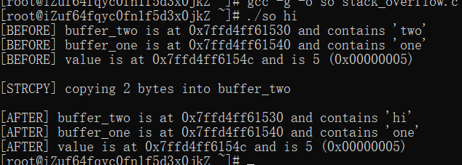

执行如下命令，将输出拷贝到空白处。

./so hiiiiiiiiiiiiiiiiiiiiiiiiiiiiiiiiiiiiiiiiiiiiiiiiiiiiiiiiiiiii

此处是空白处：
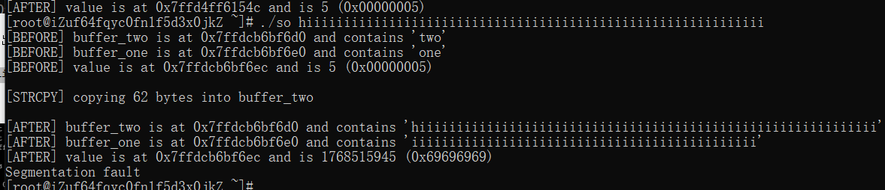

通过这个程序，将你得到的结论写在空白处。
此处是空白处：

在对栈缓冲区进行写操作时（如memcpy），未对缓冲区大小进行判断，导致写入数据长度可能大于缓冲区长度，导致栈溢出。

GATE 2
用编辑器（vim或其他）输入如下代码，命名为ans_check.c 。

#include <stdio.h>
#include <stdlib.h>
#include <string.h>

int check_answer(char *ans) {

int ans_flag = 0;
char ans_buf[16];

strcpy(ans_buf, ans);

if (strcmp(ans_buf, "forty-two") == 0)
ans_flag = 1;

return ans_flag;

}

int main(int argc, char *argv[]) {

if (argc < 2) {
printf("Usage: %s <answer>\n", argv[0]);
exit(0);
}
if (check_answer(argv[1])) {
printf("Right answer!\n");
} else {
printf("Wrong answer!\n");
}

}

理解代码，在空白处简要介绍上述代码功能。

此处是空白处：

比较命令行输入字符串和"forty-two"是否相同。

编译代码：

gcc -g -o ans_check ans_check.c

按如下方式执行该程序，将控制台信息（含输入和输出）复制在空白处。

./ans_check
./ans_check yes
./ans_check forty-two
./ans_check 1111111111 #注:10个1 (32位计算机)
./ans_check 1111111111111111 #注:16个1 (32位计算机)
./ans_check 11111111111111111 #注:17个1 (32位计算机)

此处是空白处：
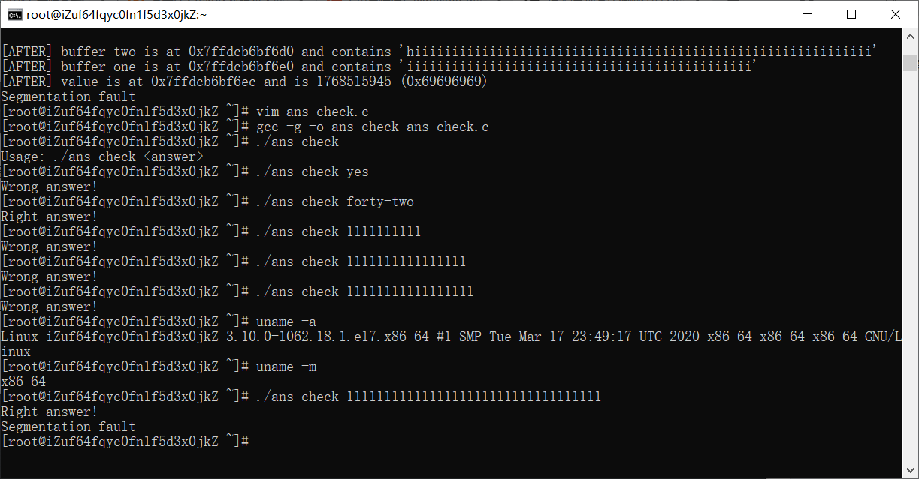
静静地思考2分钟，简要解释一下最后一个命令的结果，填写在空白处。
此处是空白处：

堆栈溢出导致1覆盖了ans_flag。

GATE 3

为了具体分析发生结果的细节，使用gdb进行检查，输入如下命令：

gdb ans_check -q
list 1
list
list
break 10 #注：断点放在strcpy所在行，根据程序行号调整
break 15 #注：断点放在该函数return语句所在行，根据程序行号调整
run 11111111111111111 #注:17个1

将最后一行命令的结果填写到空白处。
此处是空白处：

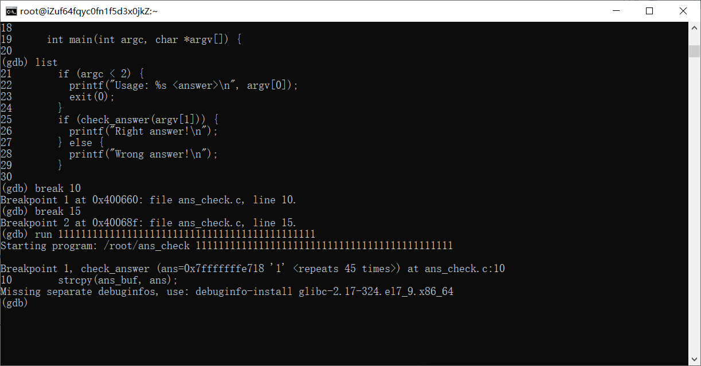

大家熟知，断点位置是程序尚未执行的位置。因此，程序当前在strcpy所在行，但并未执行该行指令。检查下面两个变量的值，将结果粘贴到空白处。

x/s ans_buf
x/x &ans_flag

此处是空白处：
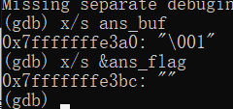

在gdb中输入命令 c <enter> ，继续执行程序。

在这个断点，strcpy已经执行完毕，再次检查变量并将输出结果拷贝在空白处。

x/s ans_buf
x/x &ans_flag

此处是空白处：
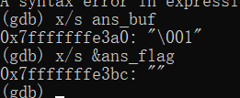

由此可见，栈中的缓冲区溢出改变了条件变量的值。C语言中，任何非零值都是true，因此，覆盖后的字符’1’（0x31）表示true。

（输入quit退出gdb）

GATE 4

简单修改代码，将ans_flag和ans_buf两个变量声明交换位置，编译后运行：

./ans_check 11111111111111111 #注:17个1

将输出结果和解释写到空白处。

此处是空白处：

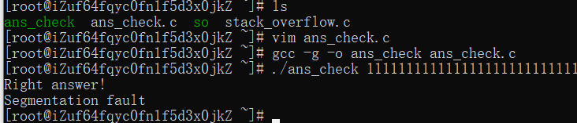

这类栈溢出属于“溢出(后覆盖其他)变量”类型。

思考1分钟：这类栈溢是否与程序设计有关？这类栈溢出的利用是否是通用方法？
此处是空白处：
无关

GATE 5

下面，我们将介绍一种普遍存在于所有程序中的栈溢出问题和利用，这种方法通过修改函数返回地址实现漏洞的利用。（“溢出地址”类型）

重新启动gdb：

gdb ans_check -q

在第26行（调用check_answer()函数的地方）设断点。

反编译main函数。

disass main

在main函数的反编译代码中，找到断点所在位置。将断点所在指令到main函数结尾的汇编代码复制在下面。
此处是空白处：
0x00000000004006e1 <+77>: je 0x4006ef <main+91>
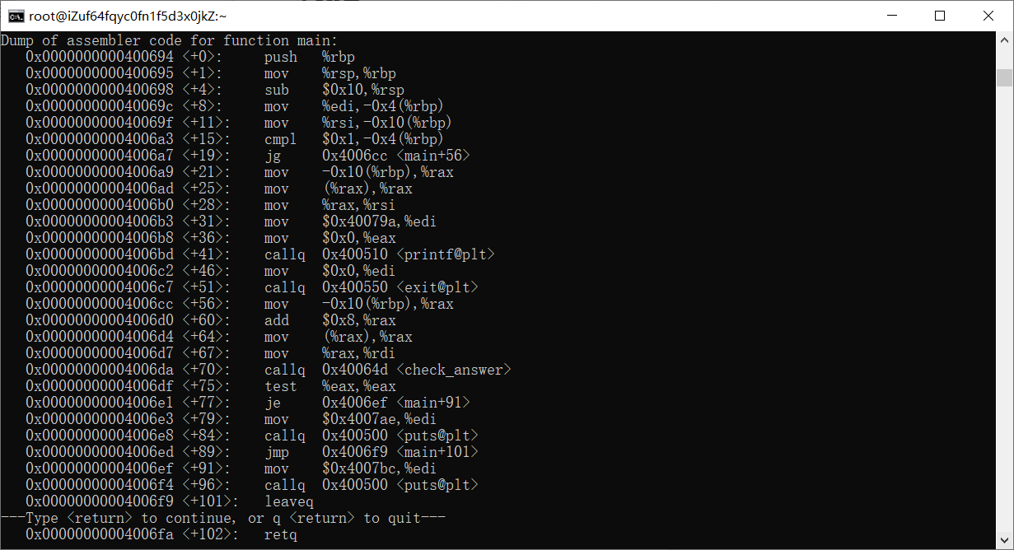

再将第10行和15行设为断点（strcpy所在行和所在函数return）。这样，该程序共有3个断点： 26行 (pre-call), 10行 (pre-strcpy)和15行 (pre-return).

在gdb中执行如下命令

run 11111111111111111 #注:17个1

用以下指令检查栈寄存器和栈内容：

i r esp
x/32xw $esp

将输出粘贴在空白处。
此处是空白处：
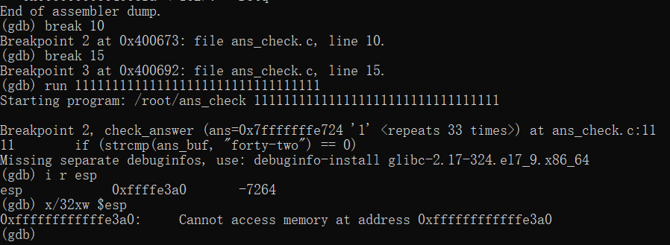

上述输出是栈在调用check_answer 之前的内容和位置

输入 c <enter> 到下一个断点

使用下面指令再次检查栈信息，并粘贴输出到空白处。

i r esp
x/32xw $esp

此处是空白处：
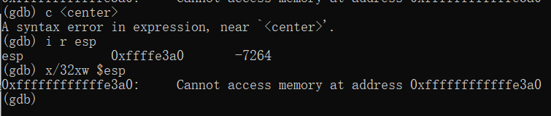

检查如下两个静态变量的地址和内容

x/s ans_buf
x/x &ans_flag

在空白处B记录的栈中找到上面两个变量内容，将对应地址的字体加粗。同时，将返回地址的字体加粗。

最后，继续执行程序到下一个断点 c <enter>，使用如下命令检查堆栈，将内容粘贴到空白处，将ans_buf、ans_flag和返回地址的字体加粗。

i r esp
x/32xw $esp

此处是空白处：
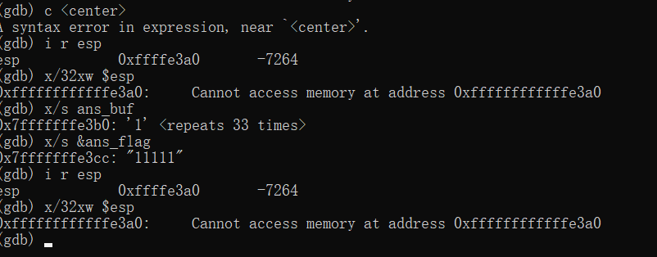

这里可以看到， ans_flag变量被改写了，但返回地址没有变化。

GATE 6
重复Gate 5步骤，但这次找到覆盖返回地址的最小字符串长度。在gdb中使用下面命令输出你覆盖后的堆栈，并用加粗你覆盖的返回地址。

i r esp
x/32xw $esp

此处是空白处：

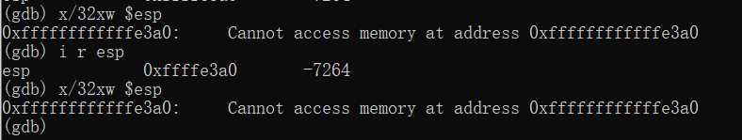

GATE 7
下课了！

